嘉義縣竹村國民小學
111學年度雙語國家政策－口說英語展能樂學計畫
國民中小學英語日活動成果報告表
活動名稱 | 英語我最行 |  | 辦理日期 | 111.12.21
辦理地點 | 中庭廣場 |  | 參加人數 | 84
成果摘要-活動內容介紹及特色說明  (列點說明) | 1.透過彈性課程、英語課程，以及各項活動的舉辦，提升學生學習興趣，期能將英語應用於生活中。  2.讓師生透過相關英語活動互動，進而提升學生學習興趣。  3.結合晨間英語廣播、英語闖關、每日一句，增加學生英語學習機會。
檢討或建議事項
照片說明（4-10張）
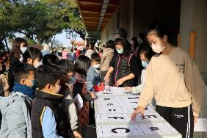 |  | 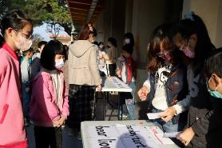
英語闖關活動 |  | 英語闖關活動
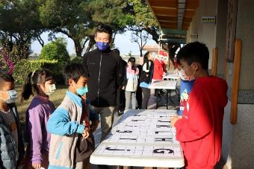 |  | 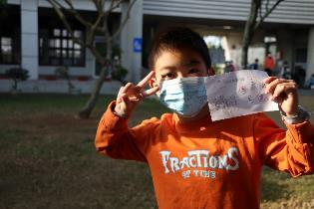
英語闖關活動 |  | 英語闖關活動
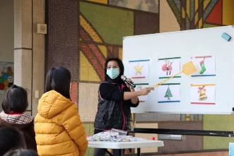 |  | 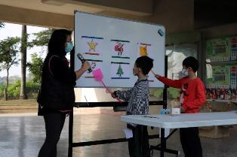
英語搶答 |  | 英語搶答
(表格不夠，請自行增列）

